ПЗ-9. Оформление заявочных материалов на промышленный образец. Структура и состав заявочных материалов

Цель занятия:
Изучить структуру и состав заявочных материалов на промышленный образец.

В качестве промышленного образца охраняется художественно-конструкторское решение изделия промышленного или кустарно-ремесленного производства, определяющее его внешний вид.
Промышленные образцы разрабатываются для большого разнообразия изделий промышленности или ремесла: от часов, драгоценностей, модных изделий и других предметов роскоши до промышленных и медицинских принадлежностей; от посуды, мебели и электрических приборов до транспортных средств и сельскохозяйственных конструкций; от товаров практического применения и текстильных изделий до предметов досуга, таких как игрушки и принадлежности для домашних животных. Примеры: очертания или форма телефонов, автомобилей, компьютеров, телевизоров, самолетов и т.д.
Охрана промышленного образца дает владельцу промышленного образца право запрещать третьим сторонам несанкционированное изготовление промышленного образца или его имитаций. Охрана промышленных образцов содействует добросовестной конкуренции и честной торговой практике, способствует творчеству. Промышленному образцу предоставляется правовая охрана, если по своим существенным признакам он является новым и оригинальным.
Промышленный образец является новым, если совокупность его существенных признаков, нашедших отражение на изображениях изделия и приведенных в перечне существенных признаков промышленного образца, не известна из сведений, ставших общедоступными в мире до даты приоритета промышленного образца.
Промышленный образец является оригинальным, если его существенные признаки обусловлены творческим характером особенностей изделия.
Заявка на выдачу патента на промышленный образец (заявка на промышленный образец) должна относиться к одному промышленному образцу или к группе промышленных образцов, связанных между собой настолько, что они образуют единый творческий замысел (требование единства промышленного образца).

Заявка на промышленный образец должна содержать:

- заявление о выдаче патента с указанием автора промышленного образца и лица, на имя которого испрашивается патент, а также места жительства или места нахождения каждого из них;
- комплект изображений изделия, дающих полное детальное представление о внешнем виде изделия;
- чертеж общего вида изделия, эргономическую схему, конфекционную карту, если они необходимы для раскрытия сущности промышленного образца;
- описание промышленного образца;
- перечень существенных признаков промышленного образца.
Датой подачи заявки на промышленный образец считается дата поступления в федеральный орган исполнительной власти по интеллектуальной собственности заявки, содержащей заявление о выдаче патента, комплект изображений изделия, описание промышленного образца и перечень существенных признаков промышленного образца, а если указанные документы представлены не одновременно — дата поступления последнего из документов.
В графе под кодом (54) приводится название заявляемого промышленного образца (группы промышленных образцов), которое должно совпадать с названием, приводимым в описании промышленного образца.
В графе под кодом (71) приводятся сведения о заявителе: фамилия, имя и отчество (если оно имеется) физического лица, причем фамилия указывается перед именем, или официальное наименование юридического лица (согласно учредительному документу), а также сведения об их соответственно местожительстве, местонахождении, включая официальное наименование страны, полный почтовый адрес, и код страны по стандарту ВОИС ST.3 (если он установлен).
В графе под кодом (72) приводятся сведения об авторе промышленного образца: фамилия, имя и отчество (если оно имеется), полный почтовый адрес местожительства, включающий официальное наименование страны и ее код по стандарту ВОИС ST.3.
- Комплект изображений изделия
Изображение внешнего вида изделия, является основным документом, так как оно содержит всю информацию о заявленном промышленном образце.
Изображения должны давать полное детальное представление о внешнем виде изделия, содержать все его элементы, включая элементы, приведенные в перечне существенных признаков.
Объем правовой охраны определяется теми нашедшими отражение на изображениях изделия признаками, которые представлены в перечне существенных признаков.
- Требования к изображениям
Заявка должна содержать для объемного промышленного образца изображения общего вида объемного изделия в ракурсе 3/4 спереди, а также такое количество видов изображений изделия (например, спереди, слева, справа, сзади, сверху, снизу), которое обеспечивает исчерпывающее представление всего решения внешнего вида изделия.
Для изделий швейной промышленности могут быть достаточны виды спереди и сзади (при необходимости – на манекене).
Для плоскостного промышленного образца приводится изображение одного вида. Плоскостные промышленные образцы текстильных изделий на изображении должны быть представлены с повторяющимся раппортом.
Набор (комплект) изделий должен быть представлен на изображениях общего вида полностью, т.е. всеми изделиями, входящими в набор (комплект). Кроме того, каждое

изделие, входящее в набор (комплект), дополнительно представляется на отдельном изображении во всех требуемых видах. Только в том случае, когда набор (комплект) изделий технически не может быть представлен на одном изображении общего вида в полном составе, допускается представление фрагментов набора на отдельных изображениях.
Каждое изделие из группы промышленных образцов должно быть представлено отдельным комплектом изображений во всех требуемых видах.
Изделия, которые могут закрываться, складываться, трансформироваться и т.д., могут быть представлены изображениями этих изделий в закрытом и/или открытом виде (например, холодильники, телефонные будки, шкатулки).
В тех случаях, когда цветографическое (художественно-колористическое) решение является одним из существенных признаков промышленного образца, должны быть представлены все предусмотренные подпунктом (1) настоящего пункта изображения в цвете.
Изображение должно быть четким и ясным. Отдельные элементы промышленного образца на изображениях должны хорошо просматриваться не только на освещенных, но и на теневых сторонах.
Изображения изделия представляются на нейтральном фоне, как правило, без посторонних предметов.
- Описание должно раскрывать в словесной форме представленное на изображениях решение внешнего вида изделия.
Описание начинается с названия промышленного образца. В случае установления рубрики действующей редакции Международной классификации промышленных образцов (далее – МКПО), к которой относится заявляемый промышленный образец, индекс этой рубрики приводится перед названием.

Описание содержит следующие разделы:
- назначение и область применения промышленного образца;
- аналоги промышленного образца;
- перечень изображений, а также других представленных материалов, иллюстрирующих промышленный образец (чертеж, эргономическая схема, конфекционная карта – в случае их представления);
- раскрытие сущности промышленного образца,
Не допускается замена раздела описания отсылкой к источнику, в котором содержатся необходимые сведения (литературному источнику, описанию к ранее поданной заявке, описанию к охранному документу и т.п.).
Порядок изложения описания может отличаться от приведенного выше, если, с учетом особенностей промышленного образца, иной порядок способствует лучшему пониманию и более краткому изложению.
- Назначение и область применения промышленного образца
В данном разделе описания приводятся сведения о назначении и области применения заявленного промышленного образца, а также указываются преимущественные области его использования.
- Аналоги промышленного образца
В данном разделе приводятся сведения об известных заявителю аналогах промышленного образца. В качестве аналога промышленного образца указывается решение изделия сходного внешнего вида и, как правило, того же назначения, известное из сведений, ставших общедоступными до даты приоритета промышленного образца.

При описании каждого из аналогов непосредственно в тексте приводятся библиографические данные источника информации, в котором он раскрыт, признаки аналога с указанием тех из них, которые совпадают с существенными признаками заявляемого промышленного образца.
Из приведенных аналогов может быть выделен наиболее близкий к заявленному промышленному образцу по совокупности существенных признаков, нашедших отражение на изображениях изделия и приведенных в перечне существенных признаков (ближайший аналог).
В случае группы промышленных образцов (вариантов), как правило, приводится один наиболее близкий для всех вариантов аналог.
- Перечень изображений изделия и других представленных материалов, необходимых для раскрытия сущности промышленного образца
В разделе перечисляются изображения внешнего вида изделия, а также чертежи, схемы, конфекционные карты, слайды и др., если они представлены, в соответствии с их нумерацией и приводится краткое указание того, что изображено на каждом из них.
- Раскрытие сущности промышленного образца
Сущность промышленного образца выражается в совокупности существенных признаков, нашедших отражение на изображениях изделия и приведенных в перечне существенных признаков, которые определяют внешний вид изделия с указанными заявителем эстетическими и (или) эргономическими особенностями.
При указании существенных признаков приводятся ссылки на элементы изображения (а также на чертеж общего вида изделия, эргономическую схему, конфекционную карту, если они имеются).
Для характеристики художественно-конструкторских решений изделий, обладающих сложной композицией, в основе которой лежит развитая объемно- пространственная структура (например, станок, сельскохозяйственная машина, мотоцикл и т.п.), используются, в частности, следующие признаки:
- состав и взаимное расположение композиционных элементов;
- форма, включая пластическую проработку, композиционных элементов.
Для характеристики художественно-конструкторских решений изделий с моноблочной композицией (например, телевизор, радиоприемник, щитовой прибор, шкатулка), а также решений, построенных на соотношениях элементарных геометрических объемов (например, мебельный секционный блок), используются, в частности, следующие признаки:
- состав и взаимное расположение композиционных элементов;
- пластическое, графическое, цветовое, фактурное решение этих элементов, находящихся, как правило, на фронтальной поверхности изделия.
Для характеристики художественно-конструкторских решений, имеющих плоскостную композицию (например, ткани, косынки, платки), используются, в частности, следующие признаки:
- композиционное построение;
- ритмическая организация, линейно-графическое соотношение элементов, мотивов орнамента;
- проработка мотивов орнамента;
- колористическое решение;
- характер фактуры (переплетение нитей ткани).
Для характеристики художественно-конструкторского решения одежды используются, в частности, следующие признаки:

- форма, являющаяся объемной характеристикой модели;
- пропорции, определяющие зрительно воспринимаемые соотношения частей между собой;
- силуэт, являющийся плоскостной характеристикой модели;
- ритм, определяющий соразмерное чередование каких-либо элементов;
- детали, т.е. элементы, накладываемые на поверхность одежды на любом ее участке, их форма;
- отделка, т.е. элемент, не имеющий функционального значения с точки зрения утилитарного применения изделия, играющий декоративную роль в решении модели, использование которого может являться одновременно технологическим приемом (например, обработка края одежды, укрепление соединяющего детали шва и т.п.);
- фурнитура (пуговицы, крючки и т.п.), входящая в структуру изделия для соединения и разъединения его отдельных частей, а также являющаяся декоративным элементом;
- материал с его декоративными особенностями.
Для характеристики художественно-конструкторских решений обуви используются, в частности, следующие признаки:
- форма, являющаяся объемной характеристикой модели, включающая в том числе, форму колодки;
- конструкция верха и низа;
- состав, форма и взаимное расположение элементов конструкции (союзка, берцы, задник, голенище, подошва и т.п.);
- материал с его декоративными особенностями;
- детали отделки;
- фурнитура;
- колористическое решение.
Для характеристики художественно-конструкторских решений комплектов (наборов) изделий, помимо признаков, используемых для характеристики художественно-конструкторских решений соответствующих изделий, используются, в частности, признаки, отражающие:
- характер взаимодействия частей;
- соподчиненность элементов;
- пропорциональный строй как самих исходных элементов и тех изделий, которые созданы на основе использования этих элементов, так и всего комплекта (набора) в целом.
При характеристике художественно-конструкторских решений печатной продукции (например, обложек, этикеток, ярлыков, наклеек и т.п.) используются , в частности, признаки, отражающие:
- композиционное построение;
- проработку графических элементов, изобразительных мотивов, орнамента;
- расположение и выполнение шрифтовой графики (без смыслового и(или) фонетического содержания надписей);
- колористическое решение.
При характеристике художественно-конструкторских решений изделий, внешний вид которых определяется двумя состояниями: закрытым (сложенным) и открытым (например, шкафы, холодильники, приборы в закрытом корпусе, телефонные будки, шкатулки) могут использоваться признаки, характеризующие как наружный вид, так и внутренний вид.

При характеристике сложного художественно-конструкторского решения в случае невозможности словесной описательной характеристики признака этот признак может быть выражен путем указания на совпадение внешнего вида изделия или его элемента с внешним видом общеизвестного изделия иного назначения.
- Перечень существенных признаков промышленного образца
Перечень существенных признаков промышленного образца, нашедших отражение на изображениях изделия, предназначается совместно с изображением изделия для определения объема правовой охраны, предоставляемой патентом.
Признаки перечня существенных признаков промышленного образца должны характеризовать промышленный образец понятиями, содержащимися в его описании.

Бланк заявления на промышленный образец приведен в приложении 3.

Виды промышленных образцов
Под промышленным образцом понимается любое изделие промышленного или кустарно-ремесленного производства, в частности, составное изделие, самостоятельные компоненты для сборки в составное изделие, упаковка, этикетка, эмблема, шрифт.
Художественно-конструкторское решение изделия характеризуется совокупностью существенных признаков, определяющих эстетические и/или эргономические особенности внешнего вида изделия.
Внешний вид изделия составляют, в частности, форма, контуры, линии, сочетания цветов, текстура или фактура материала, декор, в том числе, орнаментация.
Промышленные образцы могут быть объемными или плоскими.
Объемные промышленные образцы представляют собой композицию с трехмерной структурой.
Плоские промышленные образцы представляют собой композицию с двухмерной структурой.
Например, патент на промышленный образец 86148, зарегистрированный 16.08.2013г, представляет собой этикетку для мороженного (рис 1.). Это пример плоского промышленного образца.
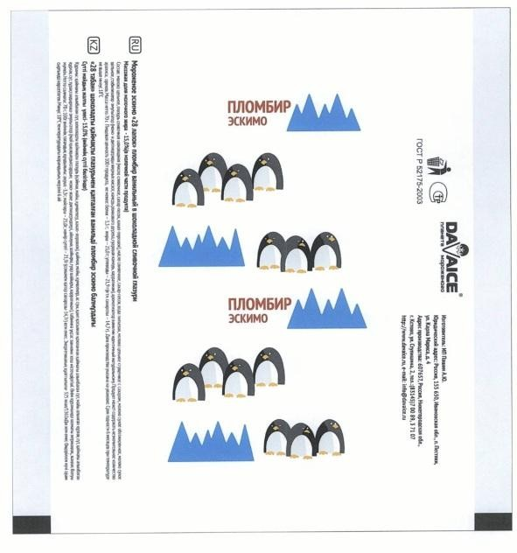
Рис.1 Промышленный образец «Этикетка для упаковки мороженного».
Патент на промышленный образец № 86002, зарегистрированный также 16.08.2013г, представляет объемный промышленный образец (рис.2) в виде упаковки.

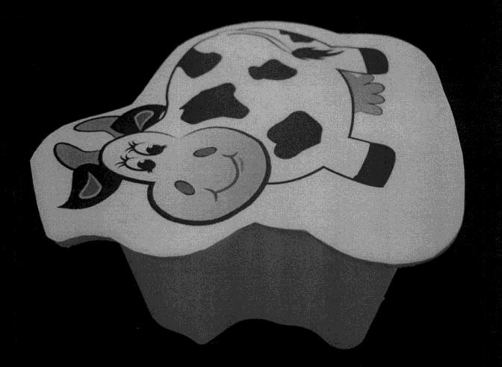
Рис.2. Патент № 86002 «Упаковка»
Патентуют как промышленные образцы не только этикетки, упаковки, внешний вид устройств, но и внешний вид различных пищевых продуктов, например, печений, тортов и т.д.
Патент № 85938 . Печенье. Промышленный образец представляет печенье в виде початка кукурузы (рис. 3.).
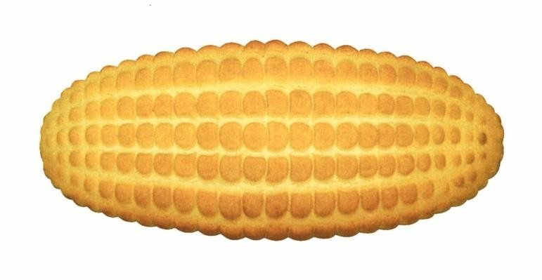
Рис.3 Патент № 85938 . Печенье.

Описание промышленного образца
Описание должно раскрывать в словесной форме представленное на изображениях решение внешнего вида изделия.

Структура описания
Описание начинается с названия промышленного образца. В случае установления рубрики действующей редакции Международной классификации промышленных образцов (далее – МКПО), к которой относится заявляемый промышленный образец, индекс этой рубрики приводится перед названием.

Описание содержит следующие разделы:
- назначение и область применения промышленного образца;
- аналоги промышленного образца;
- перечень изображений, а также других представленных материалов, иллюстрирующих промышленный образец (чертеж, эргономическая схема, конфекционная карта – в случае их представления);
- раскрытие сущности промышленного образца,

Не допускается замена раздела описания отсылкой к источнику, в котором содержатся необходимые сведения (литературному источнику, описанию к ранее поданной заявке, описанию к охранному документу и т.п.).
Порядок изложения описания может отличаться от приведенного выше, если, с учетом особенностей промышленного образца, иной порядок способствует лучшему пониманию и более краткому изложению.

Название промышленного образца
Название промышленного образца должно быть кратким и точным.
Название промышленного образца, как правило, характеризует его назначение и излагается в единственном числе. Исключение составляют названия, которые в соответствии с правилами грамматики или общепринято употребляются только во множественном числе, например, «ножницы», «ботинки», пищевые изделия:
«макароны», «рожки».
Методика проведения занятия.
Студенты изучают на примерах правила составления заявки и описания промышленного образца, проводят патентные поиски и по выбранной тематике изучают виды промышленных образцов. Для поиска используют сайт http://www.1fips.ru. Изучают методику оформления сопроводительных документов на промышленный образец и составления описания промышленного образца.
Оборудование
Компьютер с выходом в Интернет Список литературы
- Рекомендации ФИПС http://www.1fips.ru
- Гражданский кодекс 4 часть. Глава 72 Патентное право.
- Административный регламент по промышленным образцам/режим доступа/ http://www1.fips.ru/wps/wcm/connect/content_ru/ru/industrial_designs/

